GUÍA RELIGIÓN Y VALORES
SOLIDARIDAD

Nombre: | Curso: 2°A | Fecha: semana N° 23
¿QUÉ APRENDEREMOS?
Objetivo (OA3): Identifican conductas que son negativas en las relaciones interpersonales (por ejemplo: molestar, mentir, pegar, ignorar al otro).
Contenidos: Valores éticos-Buena Convivencia.
Objetivo de la semana: Identificar importancia de practicar valores éticos y mantener una buena convivencia mediante realización de guía de aprendizaje.
Habilidad: Identificar.

¿Qué necesito saber?

Para comenzar necesitas saber que repasaremos algunos de los contenidos estudiados. Para eso realiza los siguientes ejercicios.

ITEM 1: VALORES ÉTICOS.

INSTRUCCIONES: Encierra en un círculo los valores que hemos estudiado y practicado en este tiempo de pandemia.

RESPONSABILIDADD | INJUSTICIA | ENEMISTAD
RESPETO | SOLIDARIDAD | EMPATIA
RESILIENCIA |  | DESHONESTIDAD

ITEM 2: BUENA CONVIVENCIA.

INSTRUCCIONES: COLOREA LAS ACCIONES QUE AYUDAN A TENER UNA BUENA CONVIVENCIA.

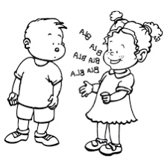  Conversar en familia | Pelearse | 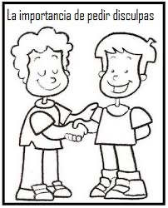  Pedir disculpas
Usar mucho el celular | Respeto entre los integrantes de la familia | Gritarse

ITEM 3: VALORES ÉTICOS Y BUENA CONVIVENCIA.

INSTRUCCIONES: COLOCA VERDADERO (V) O FALSO (F) SEGÚN CORRESPONDA.

1___ Los valores éticos son una guía que nos ayuda a comportarnos de forma adecuada.

2___No conversar entre los integrantes de la familia ayuda a tener una buena convivencia.

3___Durante este tiempo de pandemia hemos aprendido cosas nuevas, no todo ha sido negativo.

4___Expresar nuestras emociones NO ayuda a tener una buena convivencia.

5___Buena convivencia significa vivir de forma pacífica y armoniosa con las personas que nos rodean.

